Accès au serveur

Préambule
“Utilisateur” : désigne les abonnés qui ont seulement un droit en lecture sur les documents mis à disposition sur le serveur.
“Rédacteur” : désigne les abonnés qui ont un droit de modification des fichiers présents sur le serveur afin de contribuer à son enrichissement.

Demande d'ouverture de compte
Faire une demande auprès de CEMOI matlane2000@yahoo.fr en précisant
- Nom
- Prénom
- Etablissement
- filière (TMA, AEA, ...)
- Adresse mail académique.
Il sera demandé une confirmation par mail avant la création d’un compte. L'ouverture du compte ne permet qu'un accès en mode “utilisateur”. Pour bénéficier d'un accés “rédacteur” il faudra en faire la demande.

Outil d'accès au serveur

Le navigateur internet
Quel qu'il soit (internet explorer, firefox ou autre) un navigateur internet vous donne accès au serveur avec l'URL : www.cloud.bactma.fr

Client FTP
Nous privilégions l'utilisation de Filezilla. Ce logiciel qui existe aussi en version portable (à installer sur clé USB). Il n'est pas possible de modifier les documents du serveur par un accès FTP quel que soit le type de compte ouvert.

Dossier local synchronisé
Il s'agit d'une copie sur le disque dur de votre ordinateur des documents qui se trouve sur le serveur. Ces documents sont tenu à jour (synchronisés) par l'intermédiaire du client Owncloud. Cet accès n'a un réel intérêt que pour les “rédacteurs”

Accès en mode "utilisateur"
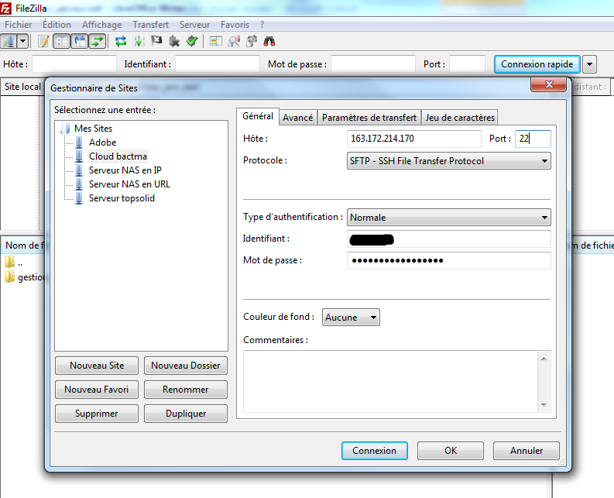
Pour un accès de ce type il est préférable d’utiliser l’accès FTP (avec FileZilla par exemple). Cela permet une navigation plus intuitive dans sur le serveur car Filezilla utilise un navigation arborescente. FileZilla existant en version portable, il est possible de l’installer sur une clé USB et d’enregistrer définitivement les paramètres d’accès comme ci dessous en indiquant l’identifiant et le mot de passe fournis à l’inscription. Il devient alors possible d’accéder facilement aux documents depuis n’importe quel poste disposant d’une connexion internet.

Accés en mode "rédacteur"
Cet accès ne sera établit qu’après avoir obtenu et utilisé un accès « utilisateur » car il comporte des risques pour l’intégrité des documents stockés sur le serveur. La solution idéale pour cet usage consiste à installer et paramétrer le client Owncloud sur son ordinateur personnel (pas sur une machine de l’établissement) Cependant il est conseiller de continuer à utiliser l’acces FTP pour l’utilisation dans l’établissement ou les accès depuis l’extérieur.

